Fig. 1 Índices acumulados de las revistas American Journal of Surgery y Surgery Gynecology & Obstetrics.

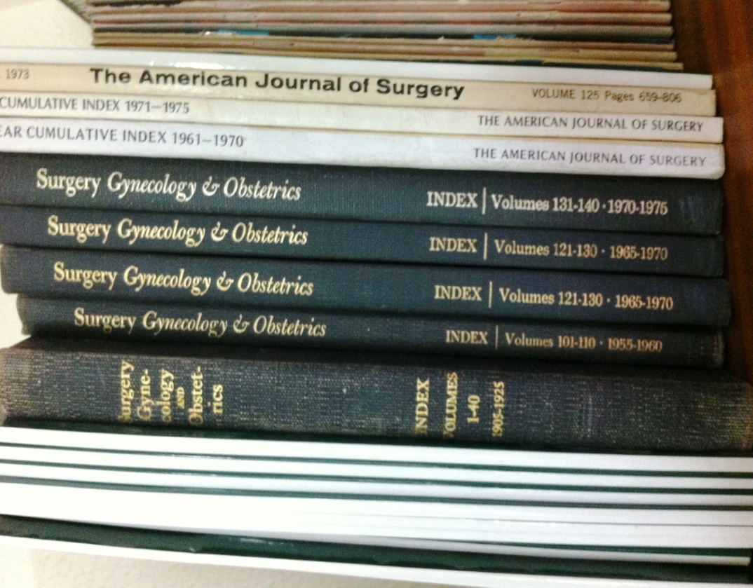

Fig. 2.- Los volúmenes de Index Medicus en una biblioteca
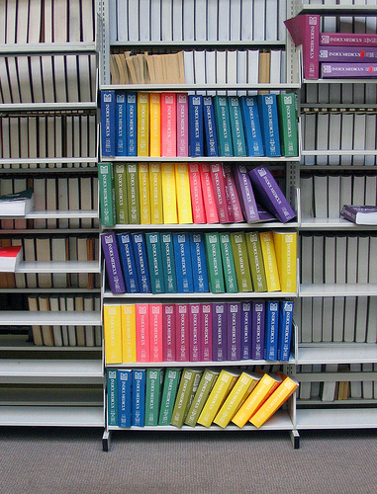

Fig 3.- Ejemplar de Current Contents de 1991. Es el antecesor de la web of Science. Antes de la época electrónica, la información del Institute for Scientific Information se facilitaba con estos libritos. Ya hacían recuento de citaciones y de vez en cuando daban noticias al respecto. En la portada mencionaban habitualmente un “clásico” que se refería a algun artículo que había sido muchas veces citado. En el interior del fascículo de Current Contents se podían consultar palabras clave, el título de los artículos publicados en las revistas y la dirección de los autores para correspondencia.

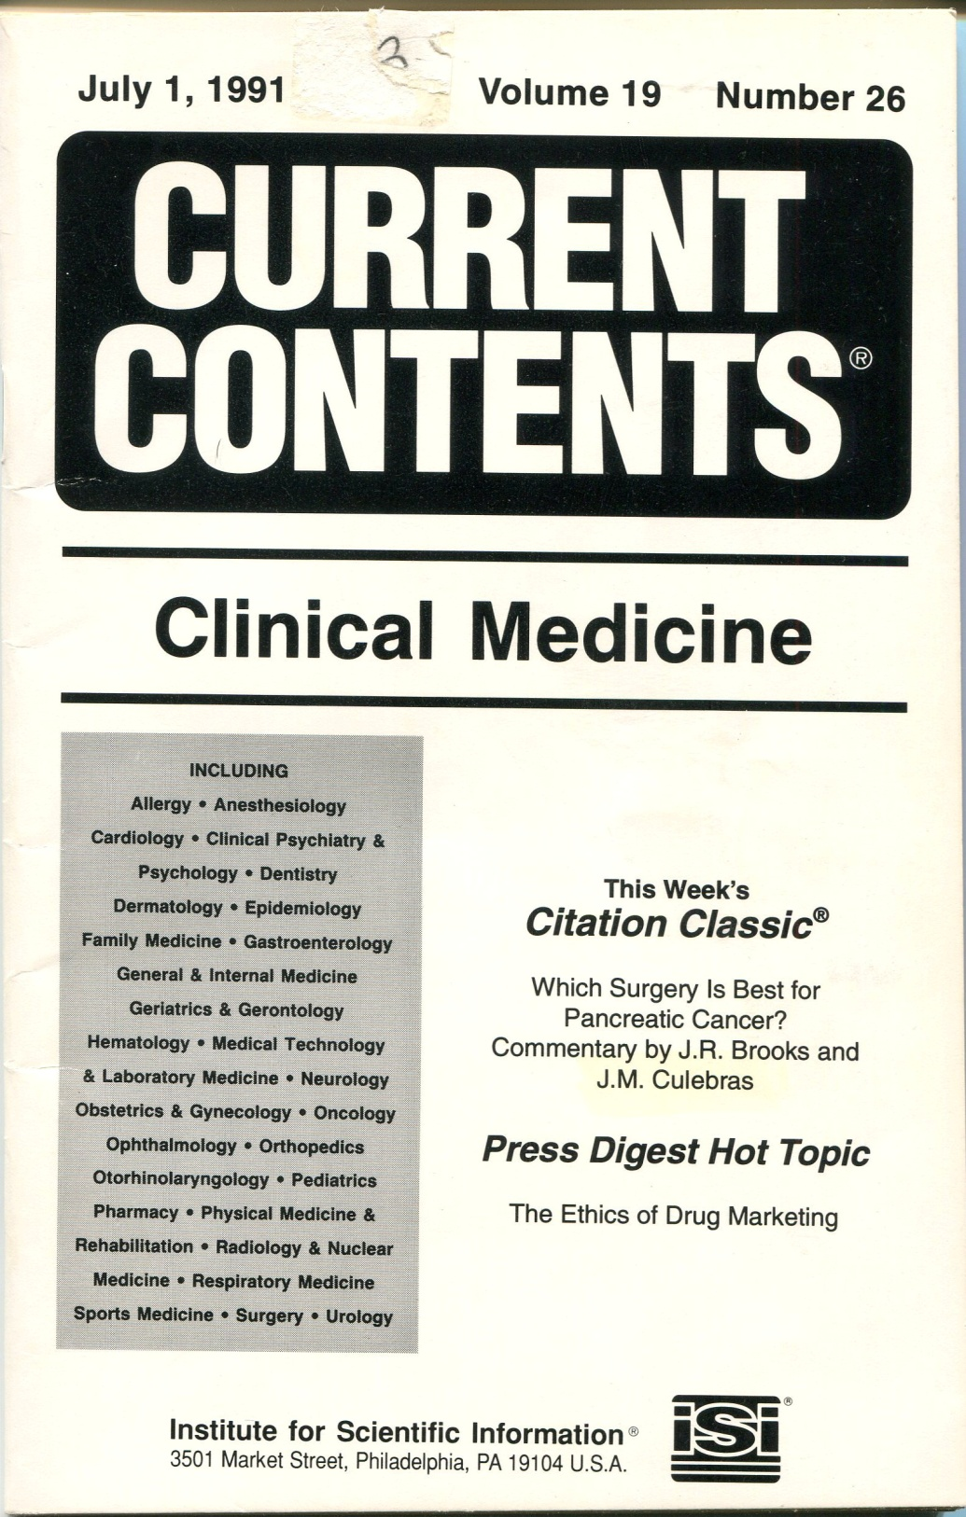

Fig 4, relación de revistas indizadas en un fascículo de Current Contents

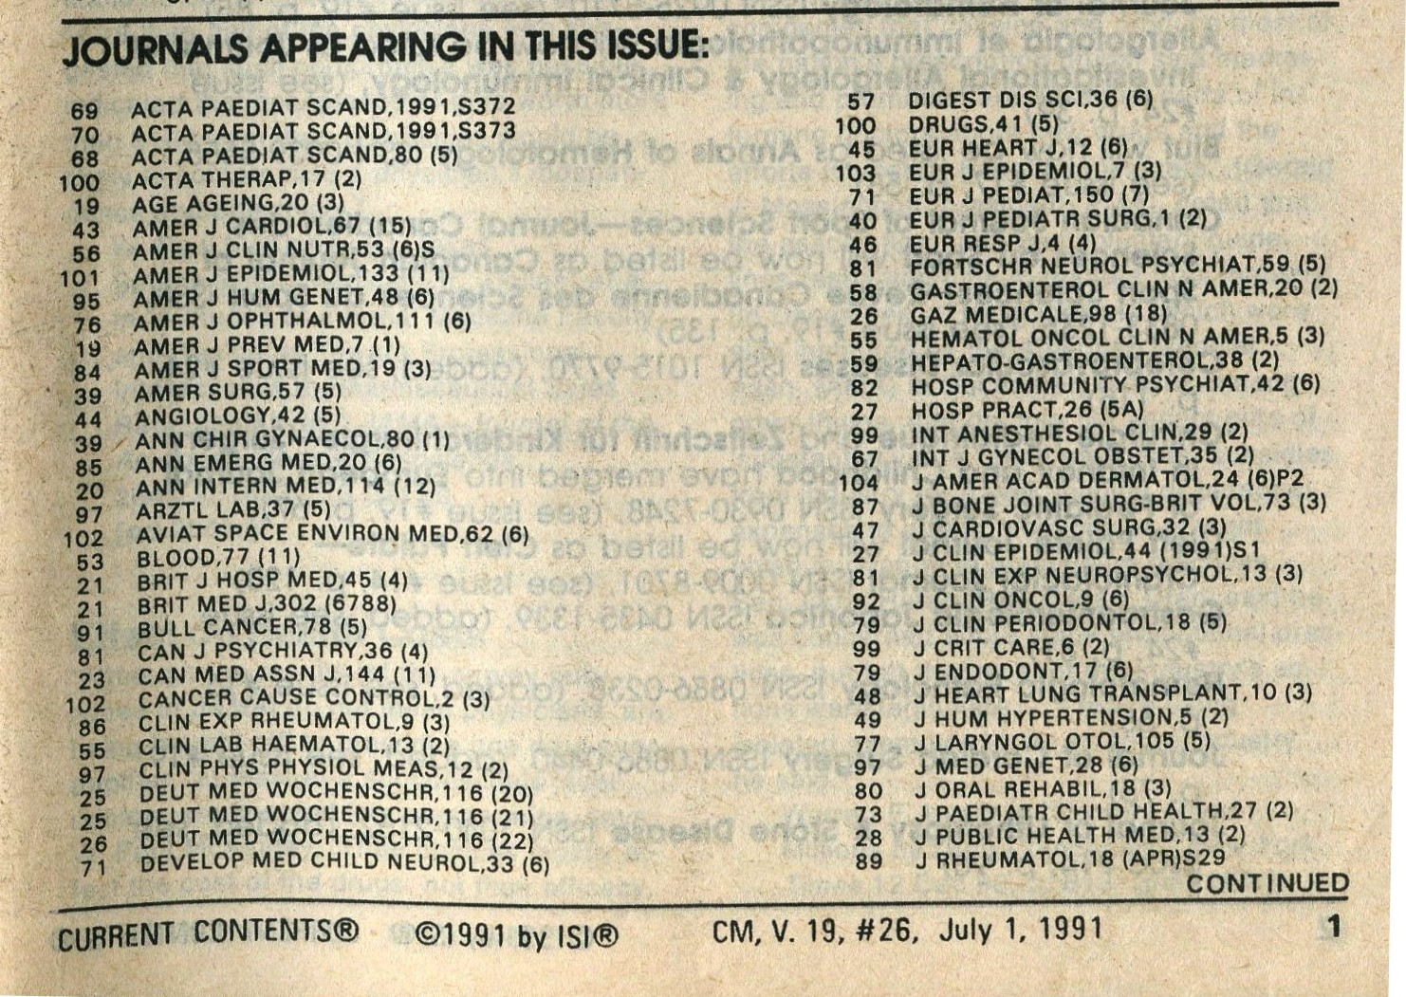

Figs. 5 a,b y c. Fragmentos de los índices de las revistas New England Journal of Medicine (a), Prensa Médica Argentina (b) y Nefrologia (c) tal y como aparecen en un fascículo de Current Contents

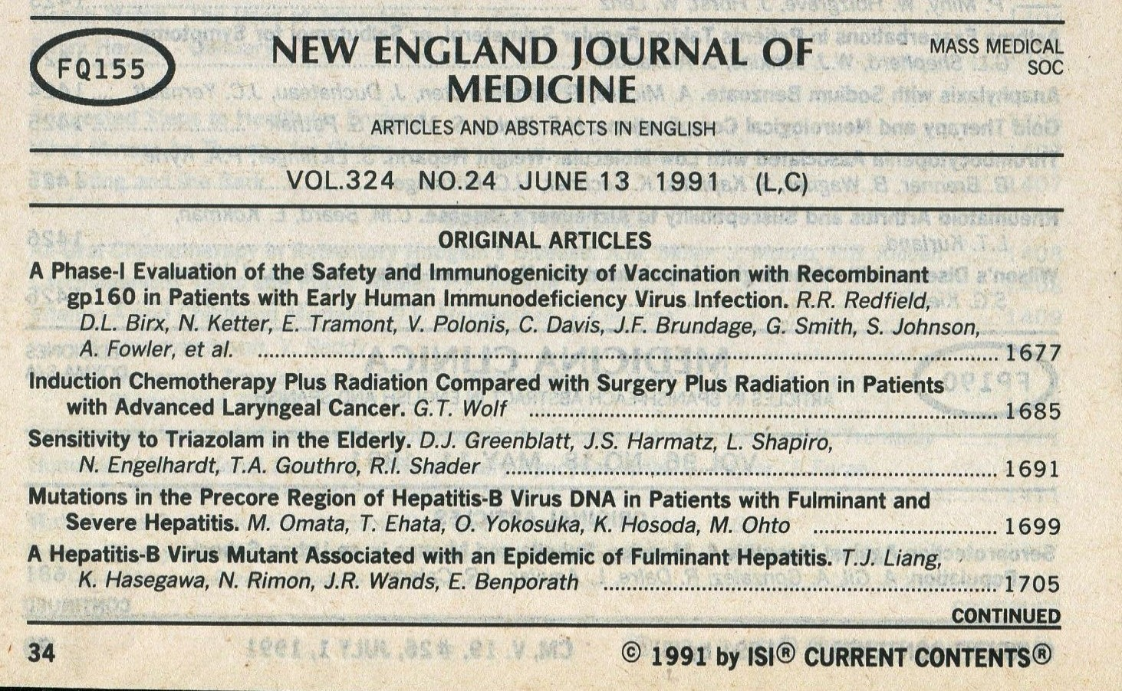

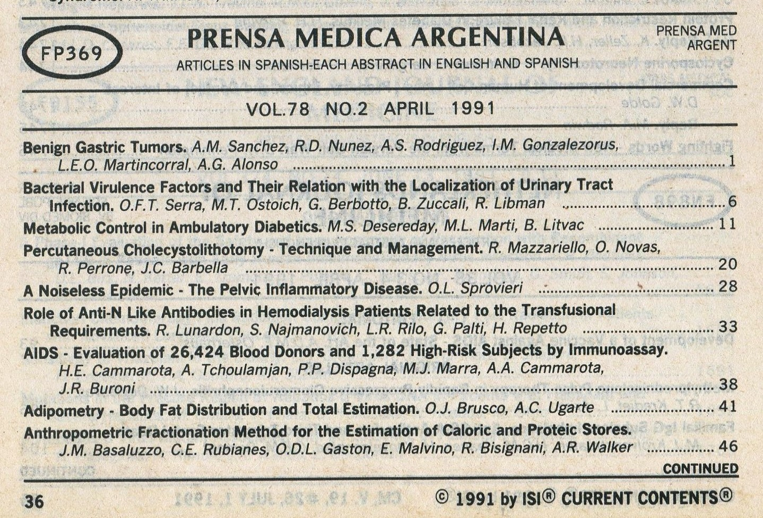
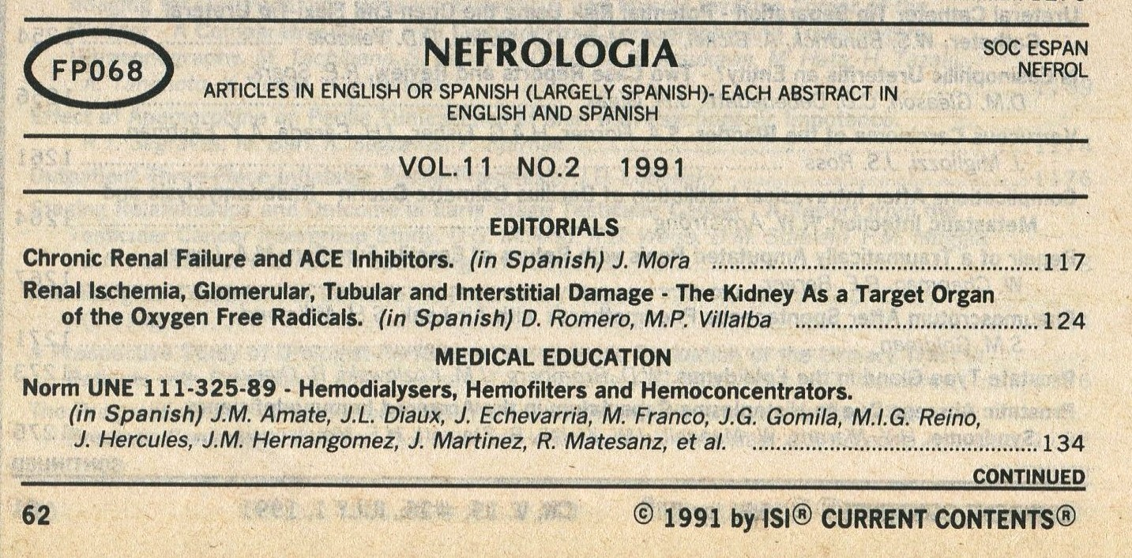

Fig. 6 Fragmento del índice de palabras clave en un fascículo de Current Contents
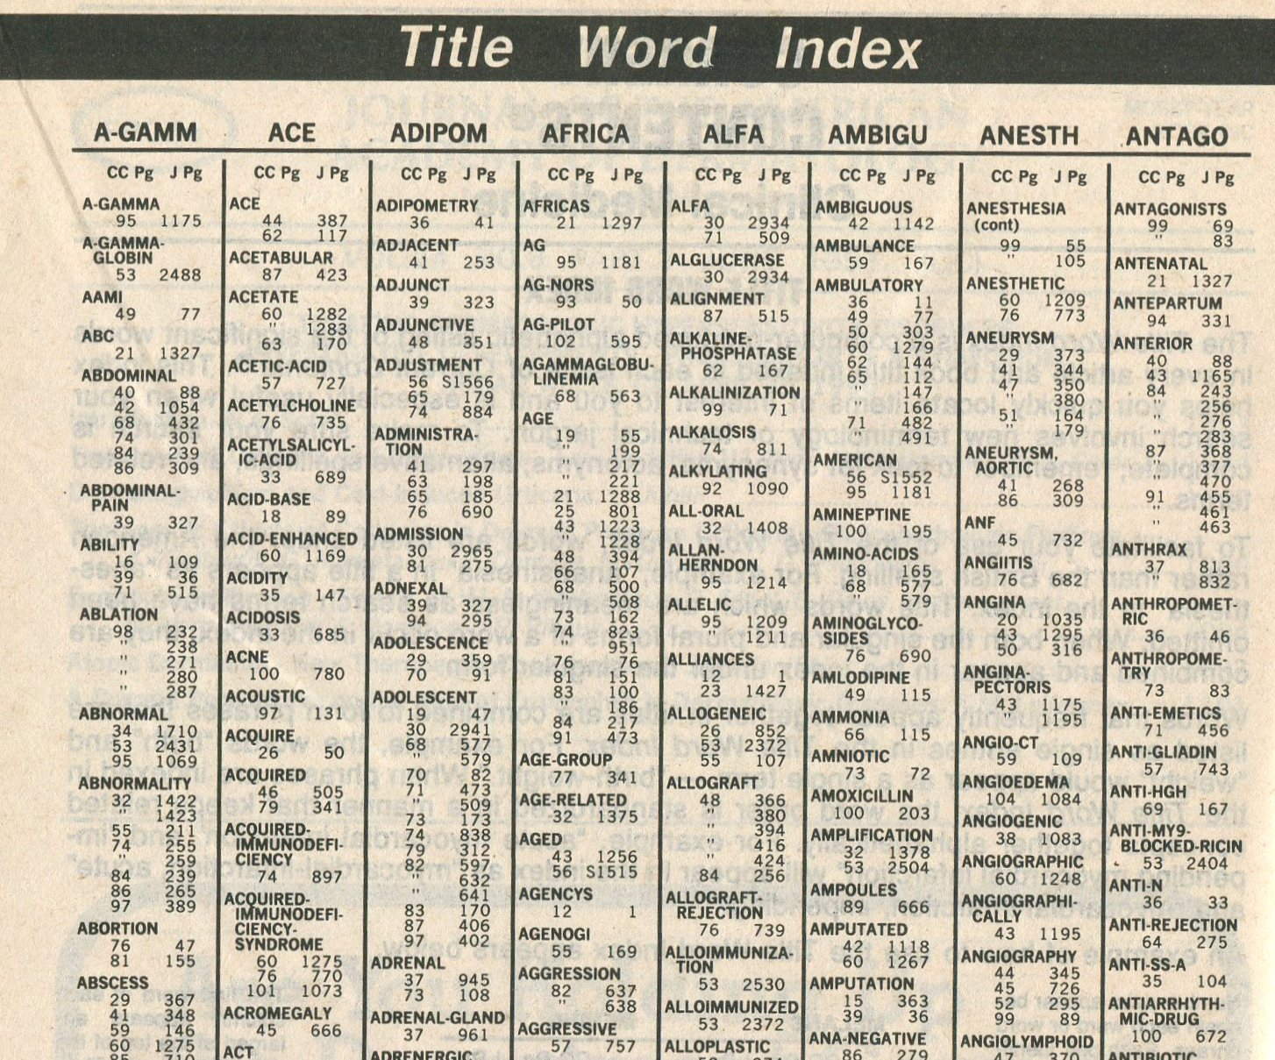
Fig. 7 Fragmento del Índice de autores con su dirección postal en un fascículo de Current Contents

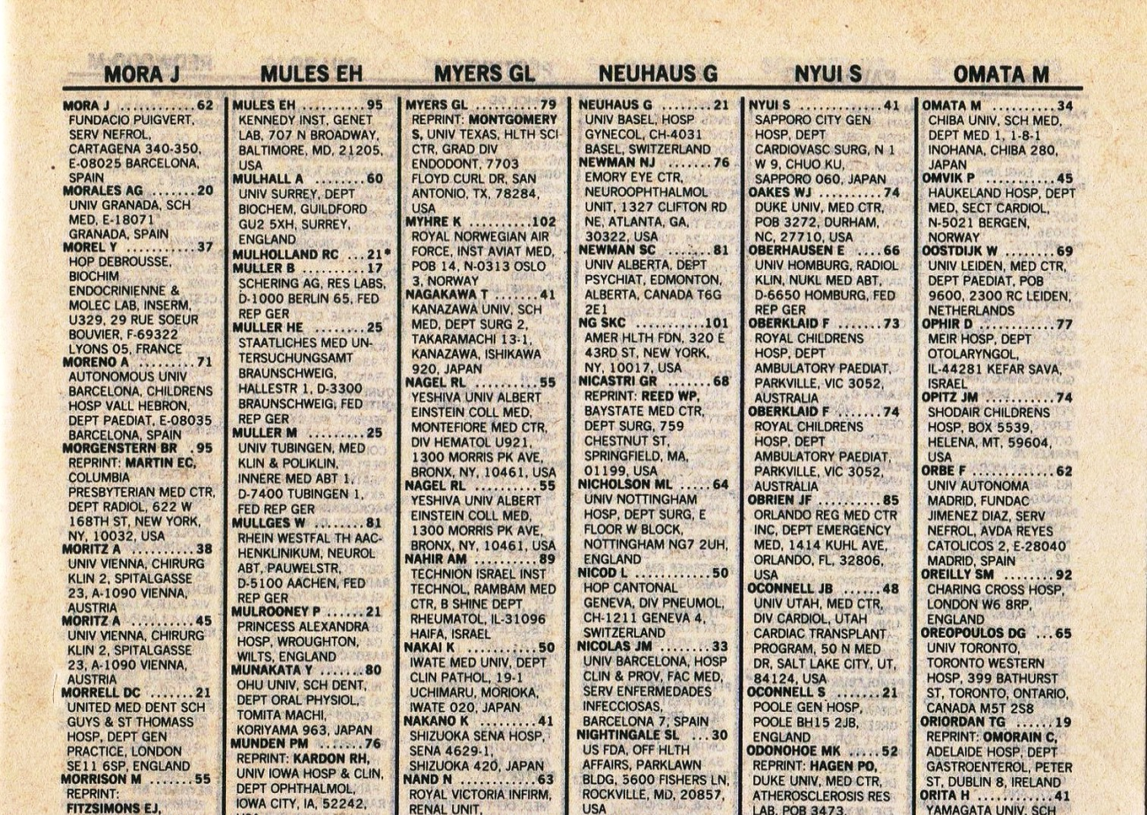

(Fig 8 a y b-) Eugene Garfield hacia 1960 (a) y Eugene Garfield con Federico Mayor Zaragoza, cuando éste era Rector de la Universidad de Granada (b)

Fig. 9 a y b. Dos fragmentos de portada de Current Contents , de 1990 y 1991, con informaciones sobre bibliometría

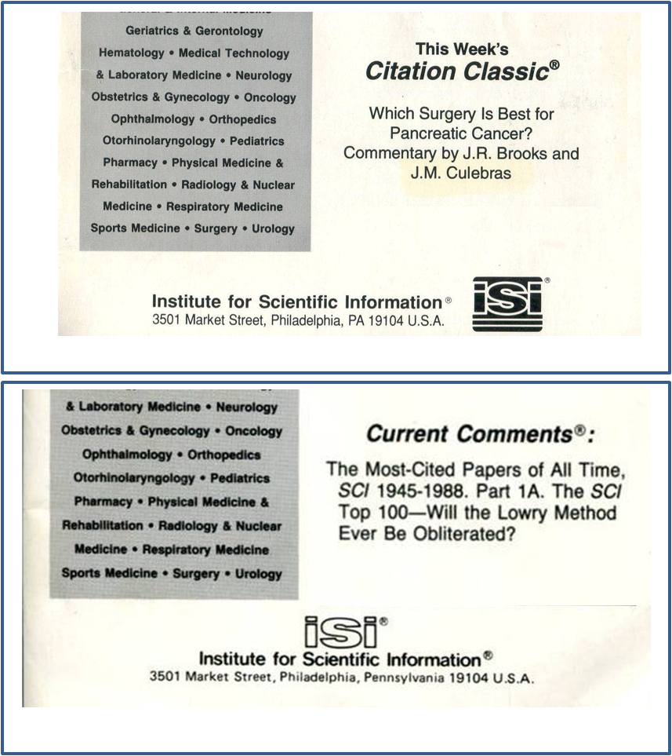
Fig 10.- La evolución de las comunicaciones a través de la historia

